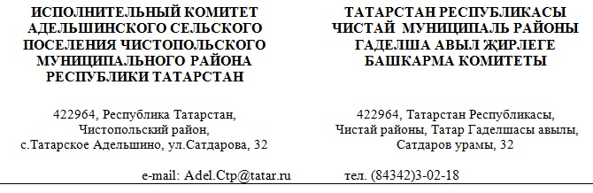

ПРОЕКТ
Постановление
Исполнительного комитета Адельшинского сельского поселения
Чистопольского муниципального района Республики Татарстан

от ___________ года № _______
О создании места накопления отработанных ртутьсодержащих ламп на территории муниципального образования «Адельшинское сельское поселение» Чистопольского муниципального района Республики Татарстан, информировании потребителей о его (их) расположении

В соответствии с Федеральными законами от 24 июня 1998 года № 89-ФЗ «Об отходах производства и потребления», от 10 января 2002 года № 7-ФЗ «Об охране окружающей среды», от 23 ноября 2009 № 261-ФЗ «Об энергосбережении и о повышении энергетической эффективности и о внесении изменений в отдельные законодательные акты Российской Федерации», от 06 октября 2003 года № 131-ФЗ «Об общих принципах организации местного самоуправления в Российской Федерации», Законом Республики Татарстан от 28 июля 2004 года № 45-ЗРТ «О местном самоуправлении в Республике Татарстан», постановлением Правительства Российской Федерации от 28.12.2020 г. № 2314 «Об утверждении Правил обращения с отходами производства и потребления в части осветительных устройств, электрических ламп, ненадлежащие сбор, накопление, использование, обезвреживание, транспортирование и размещение которых может повлечь причинение вреда жизни, здоровью граждан, вреда животным, растениям и окружающей среде», Исполнительный комитет Адельшинского сельского поселения Чистопольского муниципального района Республики Татарстан

ПОСТАНОВЛЯЕТ:

Определить место накопления отработанных ртутьсодержащих ламп на территории муниципального образования «Адельшинское сельское поселение» Чистопольского муниципального района Республики Татарстан (далее – муниципальное образование): в здании администрации Адельшинского сельского поселения, расположенном по адресу: РТ, Чистопольский район, с.Татарское Адельшино, ул.Сатдарова, д.32 (подсобное помещение на 1 этаже здания).

- Места накопления отработанных ртутьсодержащих ламп у потребителей ртутьсодержащих ламп, являющихся собственниками, нанимателями, пользователями помещений в многоквартирных домах, определяются в соответствии с пунктом 4 Правил обращения с отходами производства и потребления в части осветительных устройств, электрических ламп, ненадлежащие сбор, накопление, использование, обезвреживание, транспортирование и размещение которых может повлечь причинение вреда жизни, здоровью граждан, вреда животным, растениям и окружающей среде, утвержденных постановлением Правительства Российской Федерации от 28.12.2020 г. № 2314.
- Установить, что место накопления отработанных ртутьсодержащих ламп, указанный в пункте 1 настоящего постановления, определено в том числе для потребителей ртутьсодержащих ламп, являющихся собственниками, нанимателями, пользователями помещений в многоквартирных домах в случае, когда организация мест накопления отработанных ртутьсодержащих ламп не представляется возможной в силу отсутствия в этих многоквартирных домах помещений для организации мест накопления.
- Информировать потребителей о расположении места накопления отработанных ртутьсодержащих ламп на территории муниципального образования путем размещения информации на официальном сайте Чистопольского муниципального района Республики Татарстан, на информационных стендах в помещениях органов местного самоуправления муниципального образования.
5. Опубликовать настоящее постановление на Официальном портале правовой информации Республики Татарстан и обнародовать путем размещения на официальном сайте Чистопольского муниципального района Республики Татарстан, на специальных информационных стендах на территории населенных пунктов муниципального образования.

Глава Адельшинского
сельского поселения _____________Ф.Х.Сабирзянов

